ЛГК-147 |  | Качалка на пружине "Слайм" (лиственница)
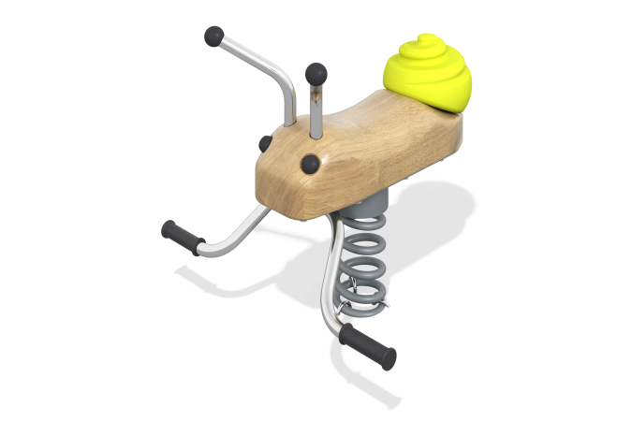

Размеры, мм: | 670x690x650 | Вес, кг: | 87
Характеристики материалов
Материалы: Клееный брус, метал, армированная резина, лак, порошковая краска.
Комплектация: Качалка – 1 компл; пружина – 1 шт., комплект крепежа - 1 шт.
Конструкция и цветовая палитра оборудования согласно эскизу.
Корпус качалки выполнены из клееного бруса из лиственницы. Грани и углы скруглены, поверхности отшлифованы и покрыты в два слоя маслом (два слоя)
Ракушка выполнена фрезерованием также из клееного бруса из лиственницы и покрыта краской + лак.
«Усики» и опоры для ног, выполненные в виде лапок выполнены из круглой трубы из нержавеющей стали диаметром 26,9 мм.
Торцы «усиков» закрыты шариками из термостойкой пластмассы (реактопласта), диаметром 44 мм.
Глаза выполнены из пластиковых колпачков.
Опоры для ног защищены накладками из резины.
Крепление корпуса улитки к подвижной опоре выполнено через металлическую пластину толщиной
4 мм.
В качестве подвижной опоры используется пружина торцевого поджатия. Крепление пружины к опорной площадке выполнено при помощи хомутов.
Закладной элемент имеет габаритные размеры 265 мм х 280 мм, высоту 610 мм и углублен в грунт на глубину 610 мм. Верхняя часть выполнена из металла с толщиной стенки 5 мм. В верхней полке просверлены 4 отверстия для крепления качалки. Нижняя часть состоит из четырех опор, выполненных из металлической круглой трубы. К нижней части опор приварены «подпятники», выполненные из металлической пластины толщиной 5 мм.
Все имеющиеся металлические детали, кроме нержавеющей стали, окрашены порошковой полиэфирной краской.
Все выступающие части резьбовых соединений закрыты пластиковыми заглушками.
Весь резьбовой крепеж оцинкованный.

